**Báo cáo bài kiểm tra giữa kì**

Môn: Lập trình Android

Lớp: 63.CNTT-2

Họ và tên: Hồ Đăng Tài

MSSV: 63135354

**Câu 1: 1 ứng dụng đơn giản viết bằng Java + Swing**

Em làm ứng dụng tính chỉ số BMI

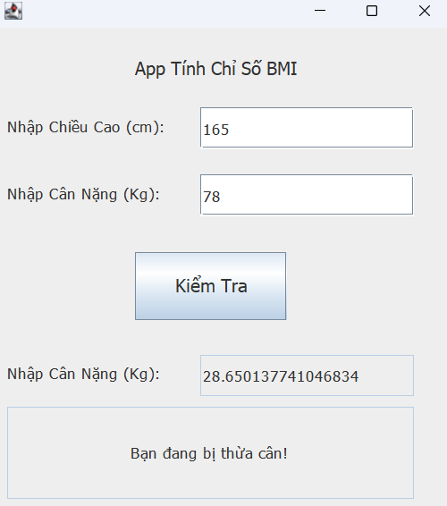Khi nhập vào chiều cao và cân nặng sẽ tính ra chỉ số BMI của người dùng và đưa ra nhận xét về chỉ số BMI đó

**Câu 2: ứng dụng viết bằng Java + Android**

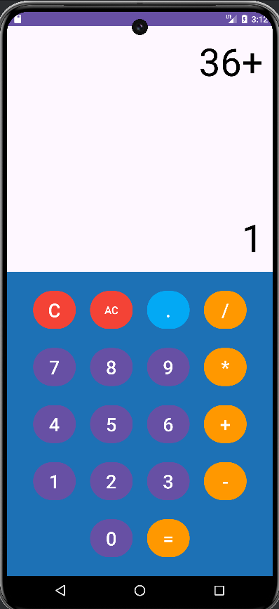Em làm ứng dụng máy tính đơn giản

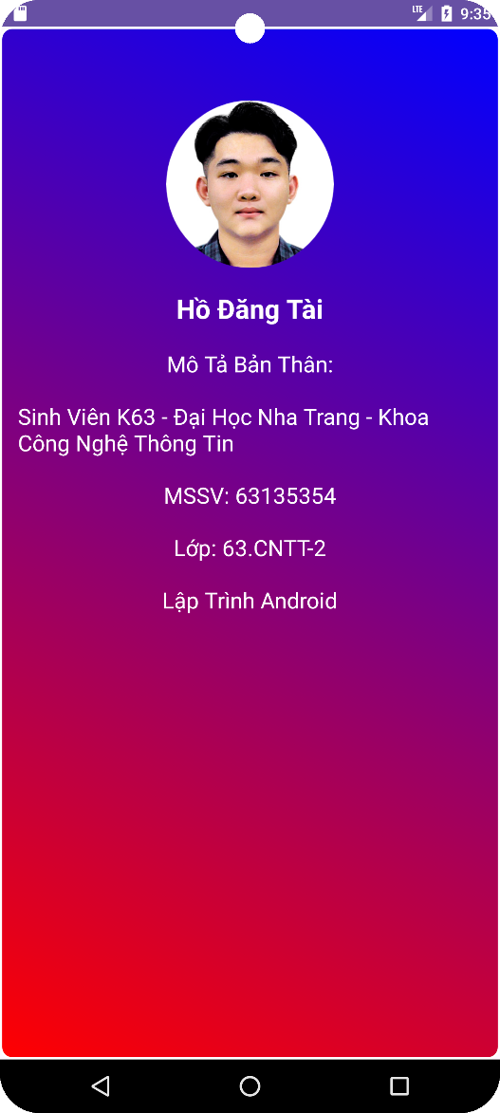**Câu 3: Xây dựng một android app với một màn hình để giới thiệu về bản thân**